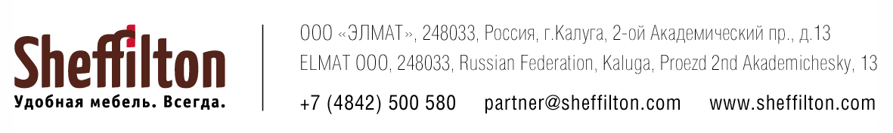

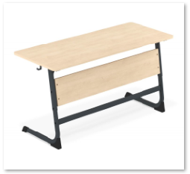
Стол SHT-T-TN11

Ростовая группа - 3, 4, 5;
Тип – Двухместный;
Соответствует требованиям ГОСТ 11015-93 "Столы ученические. Типы и функциональные размеры" ;
Соответствует требованиям ГОСТ 16371-2014 "Мебель. Общие технические условия" ;
Конструкция - Каркас, столешница и экран;
Каркас - Две регулируемые опоры из стальной трубы плоскоовального или полуовального сечения, окрашенной методом порошкового напыления;
Опоры - L-образные;
Опора состоит из верхней и нижней трубы;
Сечение верхней части трубы - 45х25 мм;
Толщина стенки верхней части трубы - 1,5 мм;
Сечение нижней части трубы – 40х20 мм;
Толщина стенки нижней части трубы - 1,5 мм;
В месте изгиба труб отсутствует деформация в виде гармошки, труба гладкая;
Соединение опор - Траверса и экран;
Материал траверсы - Стальная плоскоовальная труба, окрашенная методом порошкового напыления;
Сечение трубы траверсы - 40х20 мм;
Толщина стенки трубы траверсы - 1,5 мм;
Расстояние от пола до траверсы - 190 мм;
К телескопическим стойкам в верхней части крепится металлическая рама;
Материал рамы - Стальная электросварная труба, состоящая из двух горизонтальных и двух вертикальных перемычек, окрашенных методом порошкового напыления;
Сечение трубы горизонтальной перемычки - Не менее 20х20 мм;
Толщина стенки трубы горизонтальной перемычки – 1,5 мм;
Сечение трубы вертикальной перемычки - Не менее 40х20 мм;
Толщина стенки трубы вертикальной перемычки – 1,5 мм;
Цвет рамы – Черный;
В опорах установлены пластиковые наконечники-подпятники с передних и задних сторон - 4 шт;
Регулировка по высоте – Да;
Механизм регулировки высоты – Телескопический;
Минимальная высота - 580+-10 мм;
Максимальная высота – 700+-10 мм;
Количество уровней фиксации - Не менее 3 шт;
Цвет каркаса – Черный;
Металлические крючки для портфеля - 2 шт;
Крючок не выступает из-под крышки стола;
Столешница крепится к раме на 4 винта посредством установленных в столешницу футурок;
Форма столешницы – Прямоугольная;
Длина - 1200 мм;
Ширина - 500 мм;
Материал изготовления столешницы – ЛДСП;
Толщина - 16 мм;
Материал кромки – ПВХ;
Толщина - 2 мм;
Цвет кромки - светлого дерева Береза;
Углы закруглены;
Радиус скругления углов - 30 мм;
Стопорные устройства обеспечивают надежную фиксацию подвижных элементов;
Цвет столешницы: "Текстура светлого дерева Береза 1715 BS;
Экран расположен между опорами стола;
Материал экрана – ЛДСП;
Толщина экрана - 16 мм;
Высота экрана - 200 мм;
Торцы экрана облицованы кромкой;
Материал кромки – ПВХ;
Толщина кромки - 0,4 мм;
Расстояние от столешницы до экрана - 110 мм;
Цвет экрана: "Текстура светлого дерева Береза 1715 BS;
Максимально допустимая нагрузка на стол - Не менее 100 кг.

